В ответ на Письмо № 1286 от 21.09.2020 г. и в дополнение к обращению № 439 от 01.09.2020 г. по вопросу ремонта дорожного покрытия участка проезда вблизи домов 28-30А дер. Тихвинка, хочу сообщить, что комплекс работ по прокладке газопровода проводился по территории населенного пункта согласно ТУ. Трасса траншеи с газовой трубой проходит от кранового узла через проезд возле дома 30А, далее вдоль забора дома № 30А со стороны поля, вдоль полевой дороги в сторону границ жилого дома № 12 д.Тихвинка.

Согласно порядка действий по формированию пакета документов технических условий при прокладке подземной газовой коммуникации уполномоченные лица подрядной организации должны были оформить согласование с администрацией Таицкого городского поселения на проведение земельных работ.

Повторно прошу, на основании документов по согласованию ТУ, выяснить данные организации исполнителя подрядных работ. Принять меры административного взыскания к данной подрядной организации, а также:

- обязать восстановить в исходное состояние дорожное покрытие перекопанного проезда (Фотография № 1);

- отсыпать грунтом на протяжении всей трассы просевшую траншею до основного уровня земли (Фотография № 2);

- привести в первоначальный вид дренажную канаву для стока дождевых вод на месте проведения земляных работ около газового кранового узла и проезда (Фотография № 3).

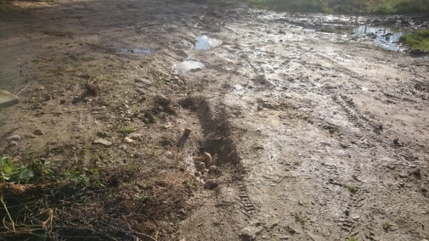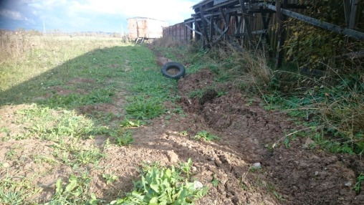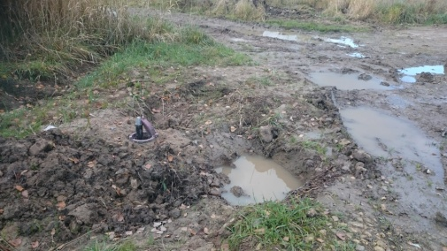

Фотография № 1 Фотография № 2 Фотография № 3

Также прошу сообщить о результатах комиссионного обследования участка дороги вблизи домов 28-30А деревни Тихвинка. Обозначить сроки вынесения решения по приведению в нормативное состояние проезда с дальнейшем обслуживанием и включения данных расходов в план очередного финансового года и периода по освоению денежных средств дорожного фонда.

С наступление осеннего периода ситуация не улучшилась. Силами жителей деревни была сделана очередная попытка отвести часть воды в сторону, но это не привело к желаемому результату.

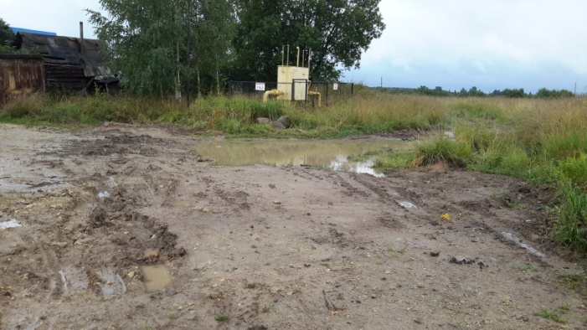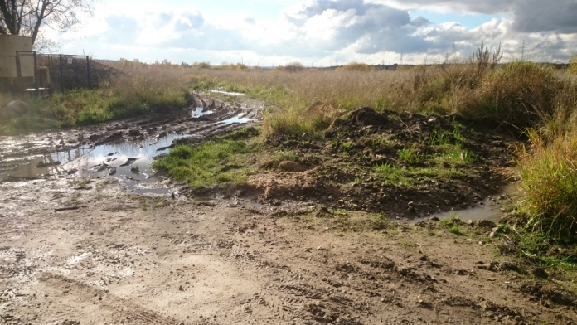

Фотография сентябрь 2020 г. Фотография октябрь 2020 г.

Засевшую при развороте машину в траншее с газопроводной трубой удалось вытащить только вовремя подъехавшим КАМАЗом.

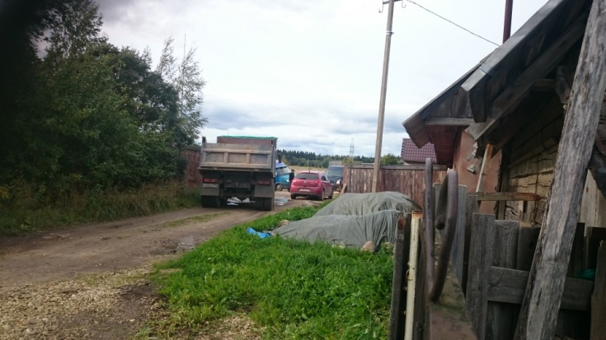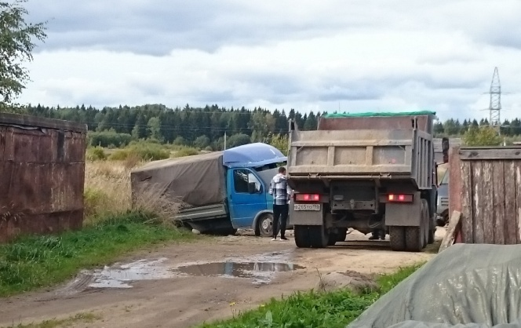

Не смотря на то, что данный участок дороги уже полностью разбит большегрузными машинами, проезд по-прежнему востребован. По дороге регулярно перемещаются строительные КАМАЗы, мусоровозы, автомобили скорой помощи и газовой службы, а также последнее время активно пользуется фермерами-коневодами прилегающих территорий сельскохозяйственного назначения. Просьбы жителей деревни к фермерам не оставлять свои автомобили на проезжей части и использовать для доступа к своим земельным участкам полевые дороги полностью игнорируются.

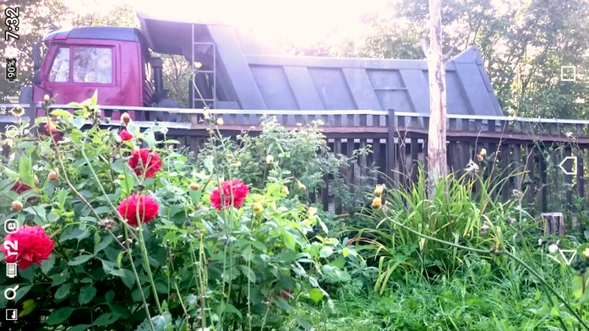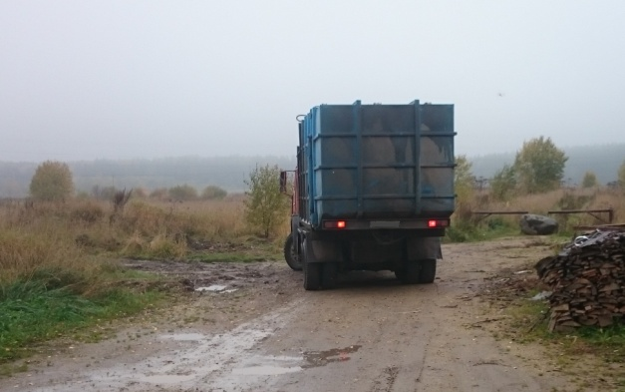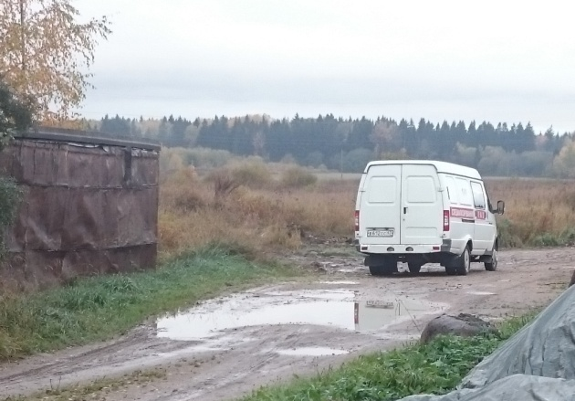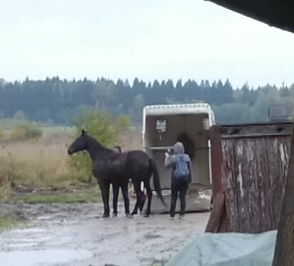

Через всю деревню, продавливая и нанося урон щебеночному покрытию имеющегося проезда, пока еще не доведенного до полного упадка, большегрузные тяжеловесные мусоровозные автомобили двигаются в сторону домов 28-30А деревни Тихвинки с надеждой там развернуться. Достигнув цели, они упираются в тупик превращенный во время дождей в жижу и грязевое месиво. Далее им ничего не остается, как пятиться задним ходом по узкому проулку опять через всю деревню в обратную сторону. Тем самым они вторично наносят урон, разрушая дорожное покрытие проезда, обустроенного на средства жителей деревни. С большим трудом водители крупногабаритных мусоровозных машин разворачиваются на развилке двух узких дорог у пятачка домов 24 и 40.

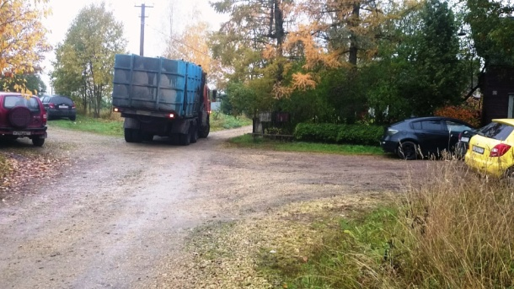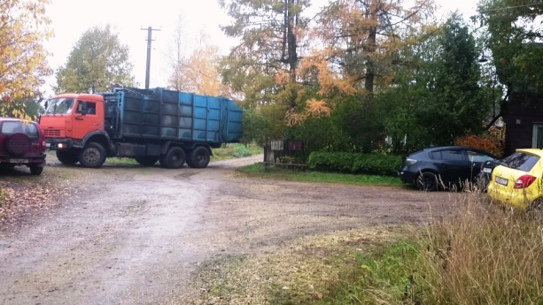

Прошу урегулировать данный вопрос с компанией по вывозу ТБО и запретить перемещаться для разворота через всю деревню, разбивая дорожное покрытие проезда.

